МИНИСТЕРСТВО ЗДРАВООХРАНЕНИЯ РОССИЙСКОЙ ФЕДЕРАЦИИ

ОБЩАЯ ФАРМАКОПЕЙНАЯ СТАТЬЯ

Температура плавления |  | ОФС.1.2.1.0011
 |  | Взамен ОФС.1.2.1.0011.18

Температурой плавления называют температуру, при которой происходит переход вещества из твёрдого состояния в жидкое.
Для определения температуры плавления в зависимости от физических свойств вещества применяют капиллярный метод (метод 1), открытый капиллярный метод (метод 2), метод мгновенного плавления (метод 3) или метод каплепадения (метод 4). Для твёрдых веществ, легко превращаемых в порошок, применяют методы 1 и 3, для аморфных веществ, не растирающихся в порошок и плавящихся ниже температуры кипения воды (таких как жиры, воск, парафин, вазелин, смолы) – методы 2 и 4.
Для веществ, неустойчивых при нагревании, определяют температуру разложения. Температурой разложения называют температуру, при которой происходит резкое изменение физического состояния или окраски вещества (вспенивание, побурение).
Для определения температуры плавления используют описанные ниже приборы и методы. Для калибровки приборов используют подходящие для этих целей стандартные вещества, имеющие температуру плавления, близкую к температуре плавления испытуемого вещества.

1. Капиллярный метод
Температура плавления, определённая капиллярным методом, представляет собой температуру, при которой последняя твёрдая частичка уплотнённого столбика вещества в капилляре переходит в жидкую фазу.
Визуальная детекция
Прибор 1. Составными частями прибора являются:
- стеклянный сосуд с жидкостью (например, водой, вазелиновым или силиконовым маслом), используемый в качестве бани и оснащённый подходящим устройством для нагрева. Жидкость в бане следует выбирать в зависимости от требуемой температуры;
- устройство для перемешивания, обеспечивающее однородность температуры внутри бани;
- подходящий термометр с ценой деления не более 0,5 °С; разность между верхним и нижним делениями термометра в области измеряемой температуры должна составлять не более 100 °С;
- запаянные с одного конца капилляры из нейтрального прочного стекла диаметром от 0,9 до 1,1 мм, толщиной стенок от 0,10 до 0,15 мм и длиной 10 см;
- увеличительное стекло.
Прибор 2. Прибор для определения температуры плавления с диапазоном измерений в пределах от 20 до 360 °С с электрическим обогревом типа ПТП или типа ПТП-М (рис. 1) с диапазоном измерений в пределах от 20 до 340 °С.
Составными частями прибора являются:
- основание со щитком управления и номограммой;
- стеклянный блок-нагреватель, обогрев которого осуществляется константановой проволокой, навитой бифилярно;
- оптическое приспособление;
- приспособление для установки термометра;
- приспособление для установки капилляров;
- термометр укороченный с ценой деления 0,5 °С;
- источник нагрева (электрический обогрев);
- капилляры длиной 20 см для прибора типа ПТП; капилляры длиной 8 см для прибора типа ПТП-М.
Допускается применение других приборов, использующих капиллярный метод, если точность и правильность измерений будут не хуже, чем в случае применения приборов, описанных выше.
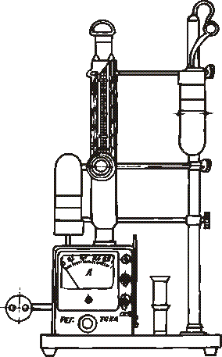
Рисунок 1 – Прибор ПТП-М для определения температуры плавления

Методика. Если нет других указаний в фармакопейной статье, тонкоизмельчённое в порошок вещество сушат одним из трёх способов:
- при температуре от 100 до 105 °С в течение 2 ч;
- в эксикаторе над серной кислотой в течение 24 ч;
- в вакууме над безводным силикагелем в течение 24 ч.
Достаточное количество вещества помещают в капилляр до получения уплотнённого столбика высотой около 5 мм. Необходимое уплотнение вещества при заполнении капилляра можно получить, если его несколько раз бросить запаянным концом вниз в стеклянную трубку длиной 0,5–1,0 м, поставленную вертикально на стекло. Капилляр с веществом хранят до начала определения в эксикаторе.
Помещают капилляр в прибор и повышают температуру капилляра. При температуре приблизительно на 10 °С ниже предполагаемой температуры плавления регулируют нагрев прибора так, чтобы последующая скорость подъёма температуры составляла около 1 °С в мин. Когда температура достигнет значения на 5−10 °С ниже предполагаемой температуры плавления, капилляр с веществом прикрепляют к термометру так, чтобы его запаянный конец находился на уровне центра шарика термометра, и помещают в прибор.
Продолжают нагревание со скоростью:
- для устойчивых при нагревании веществ при определении температуры плавления ниже 100 °С – от 0,5 до 1,0 °С в мин;
- при определении температуры плавления от 100 до 150 °С – от 1,0 до 1,5 °С в мин;
- при определении температуры плавления выше 150 °С – от 1,5 до 2,0 °С в мин;
- для неустойчивых при нагревании веществ – от 2,5 до 3,5 °С в 1 мин.
Отмечают температуру, при которой последняя твёрдая частичка перейдёт в жидкую фазу.
Проводят не менее двух определений. За температуру плавления принимают среднее арифметическое значение определений, проведённых в одинаковых условиях и отличающихся друг от друга не более чем на 1 °С.
Инструментальная детекция
В данной модификации метода измерение температуры плавления с помощью капилляра проводится с использованием фотодатчика.
Прибор. Существуют два способа автоматической регистрации:
- способ А: измерение пропускания света через капиллярную трубку, заполненную образцом;
- способ Б: измерение отражения света от образца в капиллярной трубке.
В обоих способах капиллярную трубку помещают в полость металлического блока с электрическим нагревом, контролируемым с помощью температурного датчика, размещённого в другой полости металлического блока. Нагревательный элемент в блоке должен поддерживать заданную температуру с точностью ±0,1 °С, а также обеспечивать медленный и постоянный подъём температуры со скоростью 1 °С/мин после начального изотермического периода.
В способе А луч света проходит через горизонтальную полость в нагревательном блоке и пересекает капиллярную трубку. Фотодатчик регистрирует луч в конце цилиндрического отверстия за капиллярной трубкой. В способе Б луч света освещает капиллярную трубку спереди, а фотодатчик записывает отражённый сигнал.
Температуру, при которой сигнал фотодатчика впервые меняет своё начальное значение, считают началом плавления, а температуру, при которой сигнал датчика достигает своего конечного значения – концом плавления, или температурой плавления.
Используют стеклянные капиллярные трубки, открытые с одного конца, со следующими параметрами: длина около 100 мм, наружный диаметр от 1,3 до 1,5 мм, внутренний диаметр от 0,8 до 1,3 мм, толщина стенки от 0,1 до 0,3 мм.
Некоторые модели приборов позволяют дополнительно проводить визуальное определение точки плавления, а также определять температуру плавления более чем на одной капиллярной трубке.
Методика. Вещество, предварительно обработанное согласно указаниям в фармакопейной статье, помещают в капиллярную трубку в количестве, достаточном для формирования плотного столбика высотой около 4 мм в каждой капиллярной трубке, и выдерживают в течение определённого времени при температуре, указанной в фармакопейной статье.
Далее поступают в соответствии с инструкцией производителя прибора или следующим образом. Нагревают нагревательный блок до температуры примерно на 5 °С ниже ожидаемой температуры плавления. Помещают капиллярную трубку в нагревательный блок запаянным концом вниз. Включают температурную программу.
Когда вещество начинает плавиться, изменяется его внешний вид в капиллярной трубке. Температура нагревательного блока записывается одновременно с изменением сигнала фотодатчика. Вследствие этого автоматически регистрируется температура плавления.
Проводят испытание ещё для двух других образцов и рассчитывают среднее значение трёх результатов.
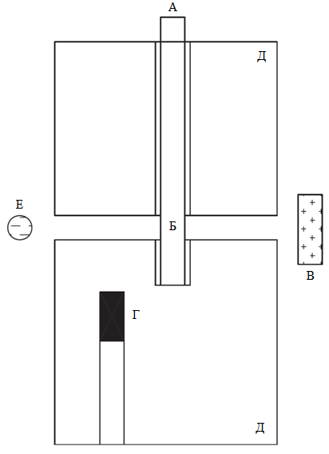
Рисунок 2 – Способ А – пропускание
А – стеклянная капиллярная трубка; Б – испытуемый образец;
В – фотодатчик; Г – температурный датчик;
Д – нагревательный блок; Е – источник излучения.

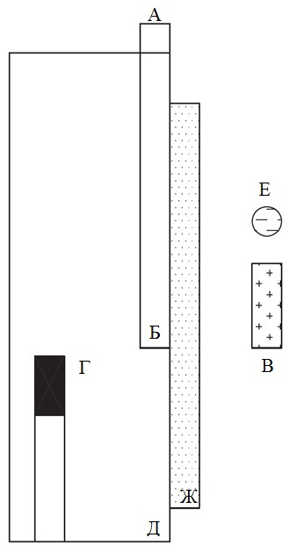
Рисунок 3 – Способ Б – отражение.
А – стеклянная капиллярная трубка; Б – испытуемый образец;
В – датчик; Г – температурный датчик; Д – нагревательный блок;
Е – источник излучения; Ж – прозрачная пластинка.

Калибровка. Температурная шкала прибора подлежит периодической поверке путём измерения температуры плавления сертифицированных стандартных образцов. Для этого используют капиллярные трубки таких же размеров, что и при измерении температуры плавления испытуемых образцов (см. подраздел «Прибор»).
Готовят три капиллярные трубки для каждого из не менее двух сертифицированных стандартных образцов. Проводят испытание и рассчитывают среднее значение трёх определений для каждого стандартного образца.
Пригодность системы. В дополнение к калибровке перед измерениями проводят верификацию с использованием подходящего сертифицированного стандартного образца с температурой плавления, близкой к предполагаемому значению температуры плавления вещества (табл. 1).
Таблица 1 – Стандартные температуры плавления
Стандартный образец | CAS | Температура плавления
Азобензол | 103-33-3 | 68,9 °С
Ванилин | 121-33-5 | 83,2 °С
Бензил | 134-81-6 | 95,9 °С
Ацетанилид | 103-84-4 | 115,7 °С
Фенацетин | 62-44-2 | 136,0 °С
Бензанилид | 93-98-1 | 164,7 °С
Сульфаниламид | 63-74-1 | 165,9 °С
Сульфапиридин | 144-83-2 | 192,7 °С
Цианогуанидин | 461-58-5 | 210,2 °С
Сахарин | 81-07-2 | 230,0 °С
Кофеин | 58-08-2 | 237,2 °С
Фенолфталеин | 77-09-8 | 263,1 °С
Готовят три капиллярные трубки, проводят испытание и рассчитывают среднее значение трёх определений. Среднее значение должно находиться в пределах допустимых отклонений, указанных в сертификате, прилагаемом к стандартному образцу.
Допустимо использование и других сертифицированных стандартных образцов, не включённых в таблицу.

2. Открытый капиллярный метод
Используют стеклянный капилляр, открытый с обоих концов, длиной около 80 мм, наружным диаметром от 1,40 до 1,50 мм и внутренним диаметром от 1,0 до 1,2 мм.
Вещество, предварительно подготовленное, как указано в фармакопейной статье, помещают в каждый из 5 капилляров в количестве, достаточном для формирования в каждом капилляре столбика высотой около 10 мм. Капилляры оставляют на определённое время при температуре, указанной в фармакопейной статье.
Прикрепляют один из капилляров к термометру с ценой деления 0,2 °С таким образом, чтобы вещество находилось около шарика термометра.
Термометр с прикреплённым капилляром помещают в стакан таким образом, чтобы расстояние между дном стакана и нижней частью шарика термометра составляло 1 см. Стакан наполняют водой до высоты слоя 5 см. Повышают температуру воды со скоростью 1 °С в мин.
За температуру плавления принимают температуру, при которой вещество начинает подниматься по капилляру. В тех случаях, когда столбик вещества не поднимается в капилляре, за температуру плавления принимают температуру, при которой столбик вещества в капилляре становится прозрачным.
Повторяют эту операцию с 4 другими капиллярами и рассчитывают результат как среднее арифметическое 5 значений. Расхождение между всеми значениями не должно превышать 1 °С.

3. Метод мгновенного плавления
Прибор. Прибор состоит из металлического блока, изготовленного из материала, обладающего высокой теплопроводностью и не взаимодействующего с испытуемым веществом, например, из латуни. Верхняя поверхность блока должна быть плоской и тщательно отполированной. Блок равномерно нагревают по всей массе газовой горелкой с микрорегулировкой или электрическим нагревателем с тонкой регулировкой. Блок имеет достаточно широкую цилиндрическую полость для размещения термометра, столбик ртути которого должен находиться в одном и том же положении, как при калибровке, так и при определении температуры плавления испытуемого вещества. Цилиндрическая полость размещена параллельно отполированной верхней поверхности блока на расстоянии около 3 мм от неё.
Методика. Блок быстро нагревают до температуры, которая на 10 °C ниже предполагаемой температуры плавления, и затем устанавливают скорость нагрева около 1 °C в мин. Несколько частичек тонкоизмельчённого в порошок вещества, высушенного в вакууме над безводным силикагелем в течение 24 ч, бросают через равные промежутки времени на поверхность блока в непосредственной близости от шарика термометра, очищая поверхность после каждого испытания. Записывают температуру t₁, при которой вещество плавится мгновенно при соприкосновении с металлом. Останавливают нагрев. Во время охлаждения через равные промежутки времени бросают несколько частичек вещества на поверхность блока, очищая её после каждого испытания. Записывают температуру t₂, при которой вещество прекращает мгновенно плавиться при соприкосновении с металлом.
Температуру плавления рассчитывают как среднее арифметическое значений температуры t₁ и t₂.
4. Метод каплепадения
В данном методе определяют температуру, при которой в условиях, приведённых ниже, первая капля расплавленного испытуемого вещества падает из чашечки.
Прибор. Прибор (рис. 4) состоит из двух металлических гильз (А и Б), соединённых посредством резьбы. Гильза (А) прикреплена к ртутному термометру. В нижней части гильзы (Б) с помощью двух уплотнителей (Г) свободно закреплена металлическая чашечка (Д). Точное положение чашечки определяется фиксаторами (Е) длиной 2 мм, которые используются также для центровки термометра. Отверстие (В) в стенке гильзы (Б) предназначено для выравнивания давления. Отводящая поверхность чашечки должна быть плоской, а края выходного отверстия расположены под прямым углом к поверхности. Нижняя часть ртутного термометра имеет форму и размер, как показано на рис. 4. Термометр градуирован от 0 до 110 °С и расстояние на шкале в 1 мм соответствует разности температур в 1 °С. Ртутный шарик термометра имеет диаметр от 3,3 до 3,7 мм и высоту от 5,7 до 6,3 мм.
Прибор устанавливают по оси пробирки длиной около 200 мм и наружным диаметром около 40 мм.
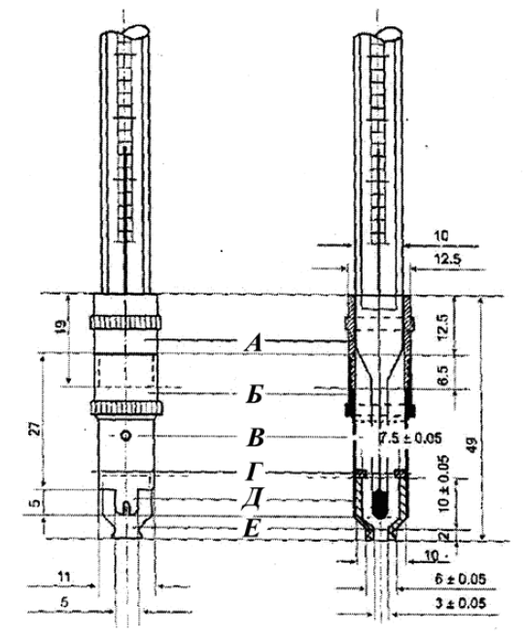
Рисунок 4 − Прибор для определения температуры каплепадения
Размеры указаны в миллиметрах.

Прибор прикрепляют к пробирке с помощью пробки, в которую вставлен термометр и которая имеет боковую прорезь. Отверстие чашечки должно находиться на расстоянии около 15 мм от дна пробирки. Всё устройство погружают в стакан вместимостью около 1 л, заполненный водой. Дно пробирки должно находиться на расстоянии около 25 мм от дна стакана. Уровень воды должен достигать верхней части гильзы (А). Для равномерного распределения температуры в стакане используют мешалку.
Методика. Заполняют чашечку до краёв нерасплавленным испытуемым веществом, если нет других указаний в фармакопейной статье. Избыток вещества удаляют с обеих сторон шпателем. После соединения гильз (А) и (Б) проталкивают чашечку внутрь на её место в гильзе (Б) до упора. Удаляют шпателем вещество, выдавленное термометром. Прибор помещают на водяную баню, как описано выше. Водяную баню нагревают до температуры примерно на 10 °С ниже предполагаемой температуры плавления и устанавливают скорость нагрева около 1 °С в минуту. Отмечают температуру падения первой капли.
Проводят не менее трёх определений, каждый раз с новым образцом вещества, и рассчитывают среднее арифметическое полученных значений. Разность между показаниями не должна превышать 3 °С.

